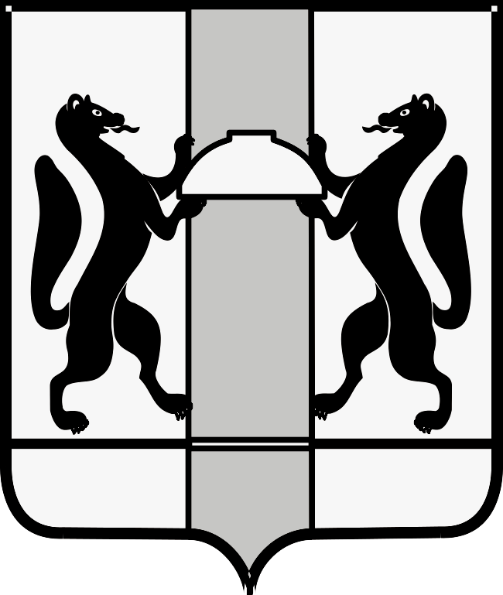

МИНИСТЕРСТВО ЗДРАВООХРАНЕНИЯ НОВОСИБИРСКОЙ ОБЛАСТИ
ПРИКАЗ
№
г. Новосибирск

О внесении изменений в приказ министерства здравоохранения Новосибирской области от 26.10.2021 № 2802

П р и к а з ы в а ю:
- Внести в приказ министерства здравоохранения Новосибирской области от 26.10.2021 № 2802 «Об установлении перечня должностей медицинских работников и медицинских организаций» следующие изменения:
включить строку 34 в перечень должностей медицинских работников:
« | 34 | Государственное бюджетное учреждение здравоохранения Новосибирской области  «Линевская районная больница»  НСО, Искитимский р-н, р.п. Линево, ул. Весенняя, д. 6 | Педиатрическое отделение, НСО, Искитимский р-н, р.р. Линево, ул. Весенняя, д. 6 | Врач-педиатр участковый | ₁
 |  |  |  |  |  | ».
- Контроль за исполнением приказа возложить на заместителя министра здравоохранения Новосибирской области Аксенову Елену Анатольевну.

Министр К.В. Хальзов

С.В. Рыжкова
238 63 32

